THE COLLEGE OF FPT POLYTECHNIC

IN DA NANG

----֎----



**TÀI LIỆU DỰ ÁN**

**HỆ THỐNG QUẢN LÝ NHÀ SÁCH**



| Giảng viên | : Hoàng Hà |
| --- | --- |
| Sinh viên | : Lê Huỳnh Tâm – Leader  Võ Hữu Hoàng Vũ |
| Lớp/Kỳ | : SD18201/SU23 |

Da Nang, 14th JULY 2023

MỤC LỤC

1 Giới thiệu dự án 3

1.1 Giới thiệu nhà sách Book Store ABC 3

1.2 Yêu cầu của nhà sách 3

1.3 Lập kế hoạch dự án 3

2 Phân tích yêu cầu khách hàng 5

2.1 Sơ đồ Use Case 5

2.2 Đặc tả yêu cầu hệ thống (SRS) 5

2.2.1 Quản lý Nhân viên 5

2.2.2 Quản lý Sách 6

2.2.3 Quản lý Kho 6

2.2.4 Quản lý Hóa đơn 6

2.2.5 Quản lý Tài khoản 6

2.2.6 Quản lý tổng hợp – thống kê 7

2.3 Flowchart và yêu cầu hệ thống 8

2.3.1 Flowchart 8

2.3.2 Yêu cầu hệ thống 9

3 Thiết kế ứng dụng 10

3.1 Mô hình công nghệ ứng dụng 10

3.2 Thực thể 11

3.2.1 Sơ đồ quan hệ thực thể (ERD) 11

3.2.2 Chi tiết thực thể 11

3.3 Giao diện 14

3.3.1 Sơ đồ tổ chức giao diện 14

3.3.2 Giao diện cửa sổ chính 15

3.3.3 Giao diện chức năng 16

3.3.4 Các giao diện hỗ trợ khác 21

4 Thực hiện dự án 23

4.1 Tạo CSDL với SQL Server 23

4.1.1 Sơ đồ quan hệ 23

4.1.2 Chi tiết các bảng 23

4.2 Lập trình CSDL 26

4.2.1 Mô hình tổ chức lập trình CSDL 26

4.2.2 JdbcHelper (XJdbc) 26

4.2.3 Entity Class và DAO 27

4.2 Lập trình nghiệp vụ 37

4.2.4 Cửa sổ chính (MainFrame) 37

4.2.5 Các cửa sổ quản lý 41

4.2.6 Cửa sổ tổng hợp thống KÊ (Thong_Ke) 61

4.2.7 Các giao diện hỗ trợ khác 65

5 Kiểm thử phần mềm 72

5.1 Frame Chao 72

5.2 Frame Login 73

5.3 Frame MainFrame 73

5.4 Frame Quan_Ly_Kho 73

5.5 Frame Quan_Ly_Nhan_Vien 74

5.6 Frame Quan_Ly_Sach 74

5.7 Frame Thanh_Toan 75

5.8 Frame Thong_Ke 76

5.9 Frame Khuyen_Mai 76

5.10 Frame Cai_Dat 77

6 Đóng gói và triển khai 79

6.1 HƯỚNG DẪN CHUYỂN ĐỔI JAR THÀNH EXE 79

6.2 HƯỚNG DẪN CÀI ĐẶT TRIỂN KHAI 79

6.3 HƯỚNG DẪN SỬ DỤNG PHẦN MỀM 79

# Giới thiệu dự án

## Giới thiệu nhà sách Book Store ABC

* *Hiện tại, doanh nghiệp có thể không có một hệ thống quản lý nhà sách tự động hoặc họ đang sử dụng một hệ thống cũ không đáp ứng đầy đủ các yêu cầu và chức năng cần thiết.*
* *Quản lý sản phẩm, kho hàng và báo cáo có thể được thực hiện bằng các phương pháp và công cụ thủ công, gây ra sự rườm rà và khó khăn trong việc quản lý và theo dõi thông tin.*

## Yêu cầu của nhà sách

* *đáp ứng các yêu cầu và nhu cầu của doanh nghiệp trong việc quản lý hiệu quả hoạt động của nhà sách.*
* *Hệ thống mới sẽ giúp tăng cường khả năng quản lý sản phẩm, kho hàng và báo cáo, từ đó tối ưu hóa hoạt động kinh doanh và nâng cao hiệu suất làm việc.*

## Lập kế hoạch dự án

| **TT** | **Hạng mục** | **Bắt đầu** | **Kết thúc** | **Kết quả** |
| --- | --- | --- | --- | --- |
| 1,1 | Hiện trạng | | | |
| 1.1.1 | Phân tích quy trình kinh doanh | 26/06/2023 | 27/06/2023 |  |
| 1.1.2 | Phân tích hệ thống hiện tại | 27/06/2023 | 29/06/2023 |  |
| 1.1.3 | Phân tích yêu cầu người dùng | 29/06/2023 | 01/07/2023 |  |
| 1,2 | Yêu cầu hệ thống |  |  |  |
| 1.2.1 | Xác định yêu cầu chức năng | 01/07/2023 | 02/07/2023 |  |
| 1.2.2 | Xác định yêu cầu phi chức năng | 02/07/2023 | 03/07/2023 |  |
| 1,3 | Use case |  |  |  |
| 1.3.1 | Xác định actor và tác nhân ngoại vi | 03/07/2023 | 04/07/2023 |  |
| 1.3.2 | Xác định các Use case | 04/07/2023 | 05/07/2023 |  |
| 1.3.3 | Vẽ Use case | 05/07/2023 | 06/07/2023 |  |
| 2 |  | | | |
| 2,1 | Mô hình triển khai |  |  |  |
| 2.1.1 | Xác định môi trường triển khai | 06/07/2023 | 07/07/2023 |  |
| 2.1.2 | Xác định mô hình hệ thống | 07/07/2023 | 08/07/2023 |  |
| 2,2 | Thiết kế CSDL |  |  |  |
| 2.2.1 | Sơ đồ quan hệ thực thể (ERD) | 08/07/2023 | 09/07/2023 |  |
| 2.2.2 | Thiết kế chi tiết các thực thể | 09/07/2023 | 10/07/2023 |  |
| 2,3 | Thiết kế giao diện | 10/07/2023 | 11/07/2023 |  |
| 3 |  | | | |
| 3,1 | Viết mã tạo CSDL |  |  |  |
| 3.1.1 | Tạo CSDL | 11/07/2023 | 12/07/2023 |  |
| 3.1.2 | SQL truy vấn và thao tác | 12/07/2023 | 13/07/2023 |  |
| 3.1.3 | Các thủ tục lưu tổng hợp thống kê | 13/07/2023 | 15/07/2023 |  |
| 3,2 | Lập trình JDBC |  |  |  |
| 3.2.1 | Lớp hỗ trợ | 15/07/2023 | 17/07/2023 |  |
| 3.2.2 | Model class - các lớp mô tả dữ liệu | 17/07/2023 | 20/07/2023 |  |
| 3.2.3 | DAO class - Các lớp truy xuất dữ liệu | 20/07/2023 | 22/07/2023 |  |
| 3,3 | Viết mã cho ứng dụng |  |  |  |
| 3.3.1 | Form đăng nhập | 22/07/2023 | 24/07/2023 |  |
| 3.3.2 | Form tra cứu thông tin sách | 24/07/2023 | 26/07/2023 |  |
| 3.3.3 | Form tạo hóa đơn | 26/07/2023 | 30/07/2023 |  |
| 3.3.4 | Form tạo mới sách | 30/07/2023 | 01/08/2023 |  |
| 3.3.5 | Form tạo mới nhân viên | 01/08/2023 | 02/08/2023 |  |
| 3.3.6 | Form nhập hàng | 02/08/2023 | 04/08/2023 |  |
| 4 | Kiểm thử | | | |
| 4,1 | Form đăng nhập | 04/08/2023 | 05/08/2023 |  |
| 4,2 | Form tra cứu thông tin sách | 05/08/2023 | 06/08/2023 |  |
| 4,3 | Form tạo hóa đơn | 06/08/2023 | 07/08/2023 |  |
| 4,4 | Form tạo mới sách | 07/08/2023 | 08/08/2023 |  |
| 4,5 | Form tạo mới nhân viên | 08/08/2023 | 09/08/2023 |  |
| 4,6 | Form nhập hàng | 09/08/2023 | 10/08/2023 |  |
| 5 |  | | | |
| 5,1 | Chuyển đổi jar thành exe và đóng gói | 10/08/2023 | 12/08/2023 |  |
| 5,2 | Cài đặt triển khai | 12/08/2023 | 13/08/2023 |  |
| 5,3 | Hướng dẫn sử dụng phần mềm | 13/08/2023 | 15/08/2023 |  |

# Phân tích yêu cầu khách hàng

## Sơ đồ Use Case

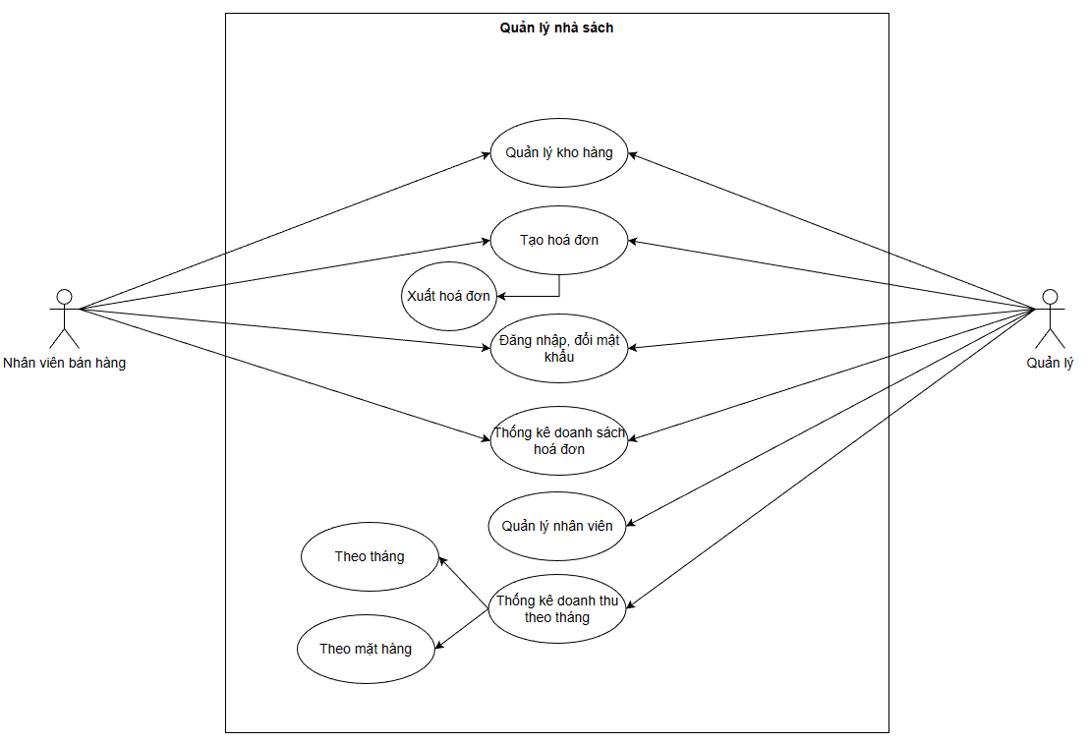

- Quản lý nhà sách: họ sẽ sử dụng hệ thống để thực hiện các nhiệm vụ quản lý hàng ngày, bao gồm quản lý sản phẩm, kho hàng, đơn đặt hàng, khách hàng và báo cáo.

- Nhân viên bán hàng: họ sẽ sử dụng hệ thống để thực hiện quy trình bán hàng, ghi nhận đơn hàng và thanh toán.

## Đặc tả yêu cầu hệ thống (SRS)

### Quản lý Nhân viên

* **Mô tả chức năng:**

Chức năng quản lý nhân viên được sử dụng để quản lý thông tin nhân viên. Yêu cầu của chức năng này là liệt kê danh sách nhân viên, xem thông tin chi tiết của mỗi nhân viên, thêm nhân viên mới, cập nhật thông tin hoặc xóa nhân viên đã tồn tài.

* **Dữ liệu liên quan:**

Thông tin của mỗi nhân viên gồm: mã nhân viên, họ và tên, mật khẩu đăng nhập, vai trò của nhân viên (gồm quản lý và nhân viên bán hàng).

* **Đối tượng sử dụng:**

Quản lý và nhân viên bán hàng.

### Quản lý Sách

* **Mô tả chức năng:**

Xác định các hoạt động để quản lý thông tin sách, bao gồm thêm, sửa đổi và xóa thông tin sách, cũng như tìm kiếm sách dựa trên tiêu chí nhất định.

* **Dữ liệu liên quan:**

Thông tin sách bao gồm tên sách, tác giả, thể loại, mã ISBN, năm xuất bản, số lượng trong kho, v.v.

* **Đối tượng sử dụng:**

Quản lý và nhân viên bán hàng.

### Quản lý Kho

* **Mô tả chức năng:**

Định nghĩa các hoạt động để quản lý lượng sách trong kho, bao gồm nhập hàng, xuất hàng, kiểm tra tồn kho.

* **Dữ liệu liên quan:**

Thông tin về lượng sách trong kho, số lượng tồn, lịch sử nhập xuất kho, v.v.

* **Đối tượng sử dụng:**

Quản lý và nhân viên bán hàng.

### Quản lý Hóa đơn

* **Mô tả chức năng:**

Đưa ra các hoạt động để quản lý hóa đơn mua sách, bao gồm tạo hóa đơn, xem chi tiết hóa đơn, in hóa đơn, v.v.

* **Dữ liệu liên quan:**

Thông tin hóa đơn, danh sách sách mua, ngày mua, tổng giá trị hóa đơn, v.v.

* **Đối tượng sử dụng:**

Quản lý và nhân viên bán hàng.

### Quản lý Tài khoản

* **Mô tả chức năng:**

Định nghĩa các hoạt động liên quan đến quản lý tài khoản người dùng, bao gồm tạo tài khoản, đăng nhập, quên mật khẩu, v.v.

* **Dữ liệu liên quan:**

Thông tin tài khoản người dùng bao gồm tên đăng nhập, mật khẩu, thông tin cá nhân, v.v.

* **Đối tượng sử dụng:**

Quản lý và nhân viên bán hàng.

### Quản lý tổng hợp – thống kê

* **Mô tả chức năng:**

Xác định các hoạt động để tổng hợp thông tin và thống kê dữ liệu, bao gồm báo cáo doanh số bán hàng, thống kê sách bán chạy, v.v.

* **Dữ liệu liên quan:**

Dữ liệu bán hàng, dữ liệu sách, thông tin nhân viên, v.v.

* **Đối tượng sử dụng:**

Quản lý.

## Flowchart và yêu cầu hệ thống

### Flowchart

#### Tìm kiếm:

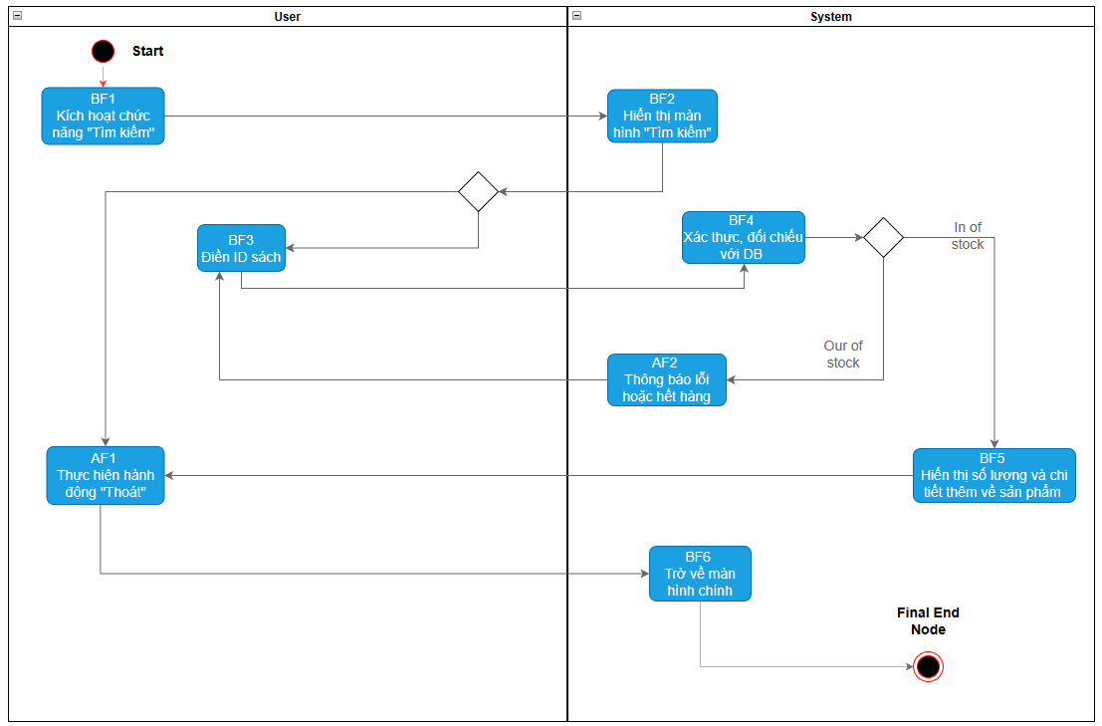

#### Hóa đơn:

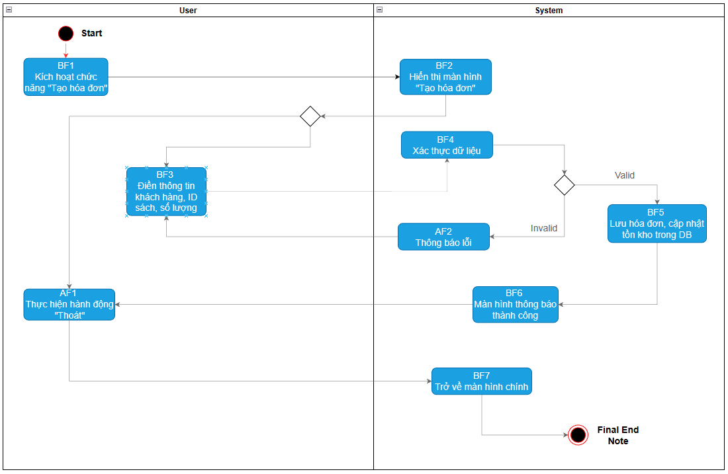

### Yêu cầu hệ thống

#### Yêu cầu phần cứng - Cấu hình tối thiểu:

* Máy chủ:

Bộ xử lý: Intel Core i5 hoặc tương đương.

Bộ nhớ: Tối thiểu 8GB RAM.

Ổ đĩa cứng: Ít nhất 100GB dung lượng lưu trữ.

Kết nối mạng: Card mạng Ethernet.

#### Yêu cầu phần mềm - Môi trường để ứng dụng thực thi:

* Hệ điều hành: Windows 7 trở lên, hoặc Linux, hoặc macOS.
* Java Development Kit (JDK): Phiên bản JDK phù hợp với ứng dụng của bạn. Ví dụ: JDK 8, JDK 11, JDK 16, v.v.

1. Java Runtime Environment (JRE): Phiên bản JRE tương ứng với JDK được sử dụng để chạy ứng dụng.

* Trình biên dịch: Một trình biên dịch Java như javac để biên dịch mã nguồn Java thành bytecode.
* Môi trường thực thi Java (Java Virtual Machine - JVM): JVM là môi trường thực thi mã bytecode Java. Có thể sử dụng Java HotSpot VM hoặc một JVM khác tương thích với phiên bản JDK và hệ điều hành của bạn.
* Framework và thư viện: Nếu ứng dụng của bạn sử dụng các framework hoặc thư viện Java cụ thể, bạn cần cài đặt và cấu hình chúng. Ví dụ: Spring Framework, Hibernate, Apache Commons, v.v.
* Trình quản lý phụ thuộc: Nếu ứng dụng của bạn sử dụng công cụ quản lý phụ thuộc như Apache Maven hoặc Gradle, bạn cần cài đặt và cấu hình công cụ này để quản lý và tải xuống các thư viện phụ thuộc.
* Trình chỉnh sửa mã nguồn Java (IDE): Một IDE như Eclipse, IntelliJ IDEA, NetBeans, hoặc Visual Studio Code (với plugin Java) để phát triển và quản lý mã nguồn Java.

# Thiết kế ứng dụng

## Mô hình công nghệ ứng dụng

* **Controllers** : Xử lí nghiệp vụ (Business Logic)
* **Entity , DAO** : Thực thể và Data Access Object
* **JDBC** : Nền tảng lập trình CSDL trong java (Java Database Connectivity)

## Thực thể

### Sơ đồ quan hệ thực thể (ERD)

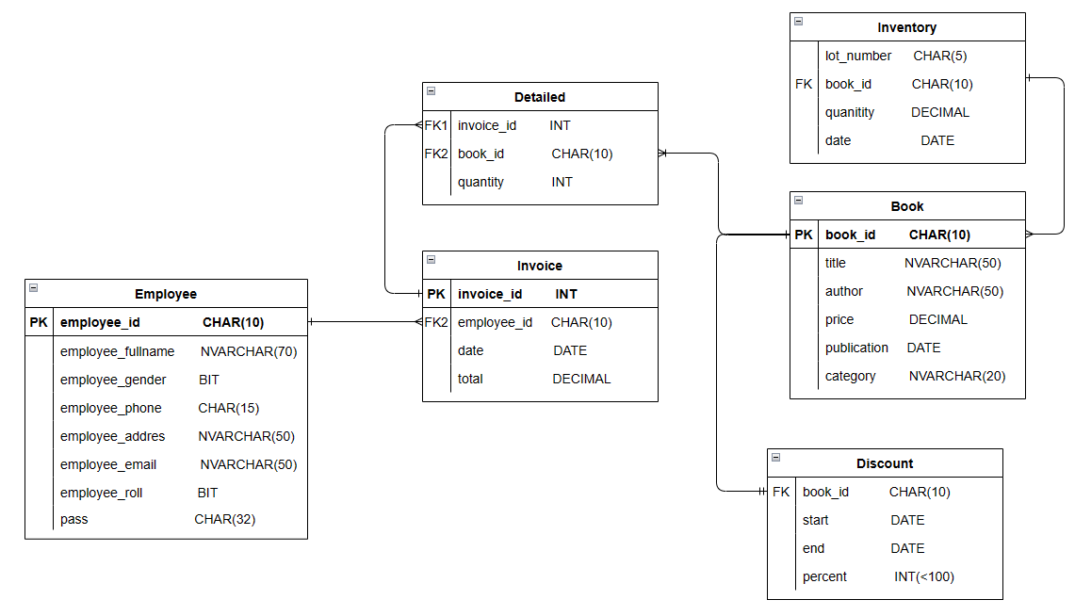

### Chi tiết thực thể

#### Thực thể Nhân viên

| **Thuộc tính** | **Kiểu dữ liệu** | **Mô tả** |
| --- | --- | --- |
| employee_id | String | Mã nhân viên |
| employee_gender | Boolean | Giới tính |
| employee_phone | String | Số điện thoại |
| employee_addres | String | Địa chỉ |
| employee_email | String | Email liên lạc |
| employee_roll | Boolean | Chức vụ |
| pass | String | mật khẩu người dùng |

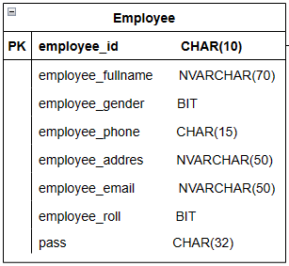

#### Thực thể Hóa đơn

| **Thuộc tính** | **Kiểu dữ liệu** | **Mô tả** |
| --- | --- | --- |
| invoice_id | Integer | Mã hóa đơn |
| employee_id | String | Mã nhân viên |
| date | Date | Ngày tạo hóa đơn |
| total | Integer | Tổng giá tiền |

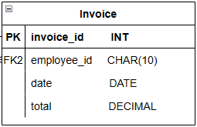

#### Thực thể Hóa đơn chi tiết

| **Thuộc tính** | **Kiểu dữ liệu** | **Mô tả** |
| --- | --- | --- |
| invoice_id | Integer | Mã hóa đơn |
| book_id | String | Mã sách |
| quantity | Integer | Số lượng sách |

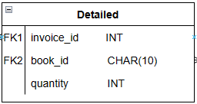

#### Thực thể Kho

| **Thuộc tính** | **Kiểu dữ liệu** | **Mô tả** |
| --- | --- | --- |
| lot_number | String | Mã lô hàng |
| book_id | String | Mã sách |
| quantity | Integer | Số lượng sách |
| date | Date | Ngày nhập hàng |

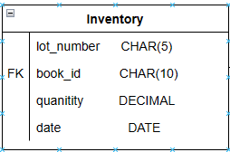

#### Thực thể Sách

| **Thuộc tính** | **Kiểu dữ liệu** | **Mô tả** |
| --- | --- | --- |
| book_id | String | Mã sách |
| author | String | Tên tác giả |
| price | Integer | Giá sách |
| publication | Date | Ngày xuất bản |
| category | String | Thể loại sách |

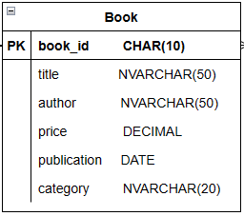

#### Thực thể Khuyến mãi

| **Thuộc tính** | **Kiểu dữ liệu** | **Mô tả** |
| --- | --- | --- |
| book_id | String | Mã sách |
| start | Date | Ngày bắt đầu chương trình |
| end | Date | Ngày kết thúc chương trình |
| percent | Integer | Phần trăm khuyến mãi |

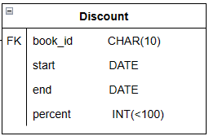

## Giao diện

### Sơ đồ tổ chức giao diện

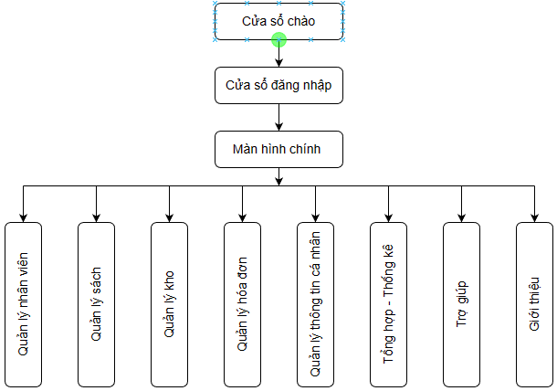

### Giao diện cửa sổ chính

**Giao diện:**

**Mô tả hoạt động**

| **TT** | **Điều khiển** | **Sự kiện** | **Mô tả hoạt động** |
| --- | --- | --- | --- |
| 1 | Cửa sổ | Initialize | Đưa cửa sổ ra giữa màn hình |
| 2 | [Đăng xuất] | Click | Đăng xuất và hiển thị DangNhapJDialog |
| 3 | [Đổi mật khẩu] | Click | Hiển thị DoiMatKhauJDialog |
| 4 | [Kết thúc] | Click | Tắt ứng dụng |
| 5 | [Thanh toán] | Click | Hiển thị ThanhToanJDialog |
| 6 | [Nhân viên] | Click | Hiển thị NhanVienJDialog.Tabs[1] |
| 7 | [Kho] | Click | Hiển thị KhoJDialog.Tabs[1] |
| 8 | [Sản phảm] | Click | Hiển thị SanPhamJDialog.Tabs[1] |
| 9 | [Khuyến mãi] | Click | Hiển thị KhuyenMaiJDialog |
| 10 | [Hóa đơn] | Click | Hiển thị ThongKeJDialog.Tabs[0] |
| 11 | [Theo sản phẩm] | Click | Hiển thị ThongKeJDialog.Tabs[1].Cbo[0] |
| 12 | [Theo thời gian] | Click | Hiển thị ThongKeJDialog.Tabs[1].Cbo[1] |
| 13 | [Hướng dẫn sử dụng] | Click | Hiển thị HuongDanJDialog |
| 14 | [Giới thiệu] | Click | Hiển thị GioiThieuJDialog |

### Giao diện chức năng

#### Cửa sổ quản lý Nhân viên

**Giao diện**

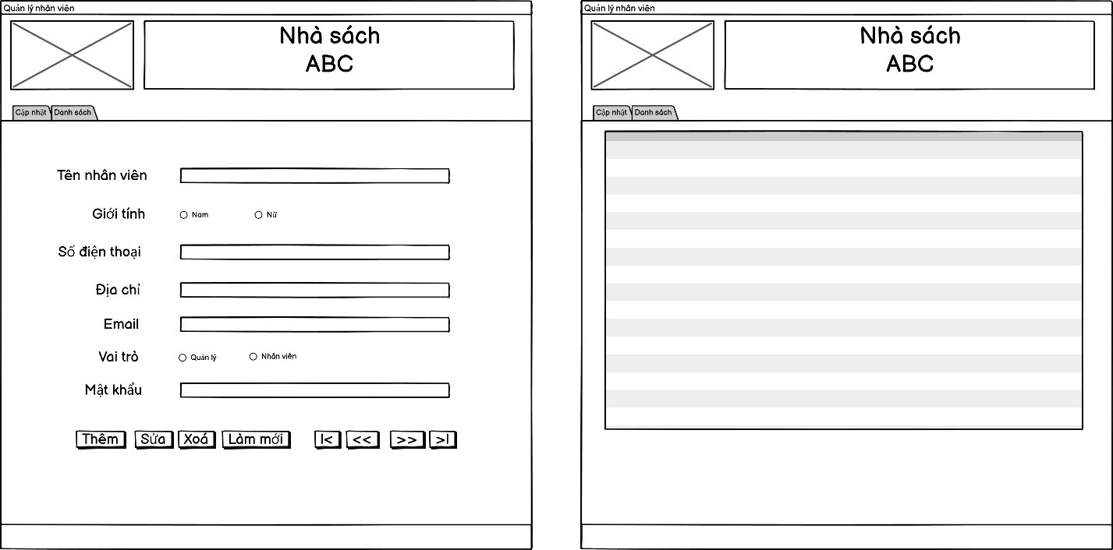

**Mô tả hoạt động**

| **TT** | **Điều khiển** | **Sự kiện** | **Mô tả hoạt động** |
| --- | --- | --- | --- |
| 1 | Cửa sổ | Initialize | Hiển thị tất cả nhân viên lên bảng |
| 2 | [Thêm] | Click | Validation, Thêm vào CSDL một nhân viên mới với dữ liệu nhập từ form |
| 3 | [Sửa] | Click | Validation, Cập nhật thông tin nhân viên đang xem trên form vào CSDL |
| 4 | [Xóa] | Click | Xóa nhân viên có mã đang xem trên form |
| 5 | [Mới] | Click | Xóa trắng form |
| 6 | Bảng | Click | Hiển thị thông tin của nhân viên trên hàng được chọn của bảng lên form để xem |
| 7 | [|<] | Click | Hiển thị thông tin của nhân viên của hàng đầu tiên của bảng lên form để xem |
| 8 | [<<] | Click | Hiển thị thông tin của nhân viên của hàng kế trước hàng được chọn của bảng lên form để xem |
| 9 | [>>] | Click | Hiển thị thông tin của nhân viên của hàng kế sau hàng được chọn của bảng lên form để xem |
| 10 | [>|] | Click | Hiển thị thông tin của nhân viên của hàng cuối cùng của bảng lên form để xem |

#### Cửa sổ quản lý Sách

**Giao diện:**

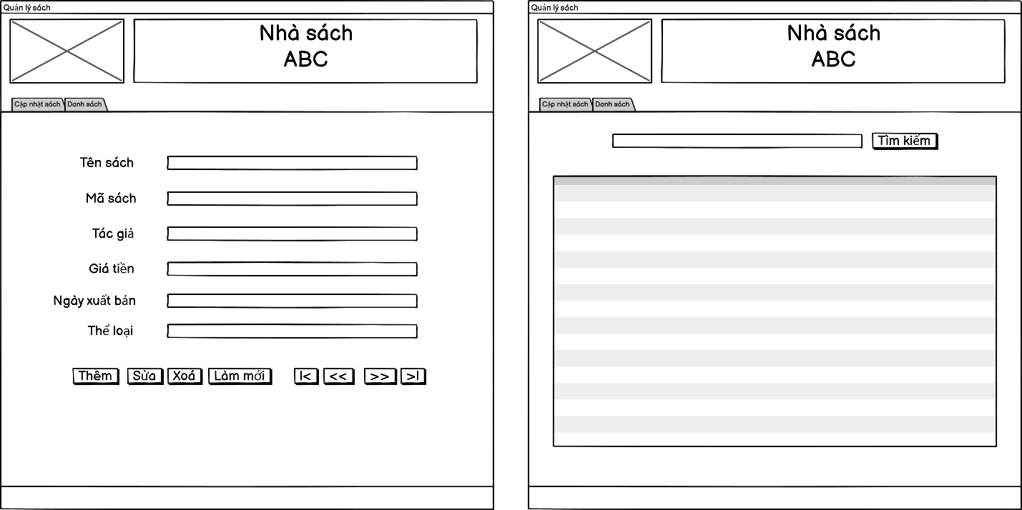

**Mô tả hoạt động:**

| **TT** | **Điều khiển** | **Sự kiện** | **Mô tả hoạt động** |
| --- | --- | --- | --- |
| 1 | Cửa sổ | Initialize | Hiển thị tất cả sản phẩm lên bảng |
| 2 | [Thêm] | Click | Validation, Thêm vào CSDL một sản phẩm mới với dữ liệu nhập từ form |
| 3 | [Sửa] | Click | Validation, Cập nhật thông tin sản phẩm đang xem trên form vào CSDL |
| 4 | [Xóa] | Click | Xóa sản phẩm có mã đang xem trên form |
| 5 | [Mới] | Click | Xóa trắng form |
| 6 | Bảng | Click | Hiển thị thông tin của sản phẩm trên hàng được chọn của bảng lên form để xem |
| 7 | [|<] | Click | Hiển thị thông tin của sản phẩm của hàng đầu tiên của bảng lên form để xem |
| 8 | [<<] | Click | Hiển thị thông tin của sản phẩm của hàng kế trước hàng được chọn của bảng lên form để xem |
| 9 | [>>] | Click | Hiển thị thông tin của sản phẩm của hàng kế sau hàng được chọn của bảng lên form để xem |
| 10 | [>|] | Click | Hiển thị thông tin của sản phẩm của hàng cuối cùng của bảng lên form để xem |

#### Cửa sổ quản lý Kho

**Giao diện:**

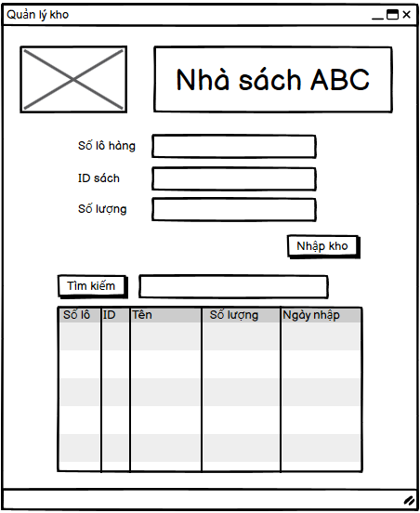

**Mô tả hoạt động:**

| **TT** | **Điều khiển** | **Sự kiện** | **Mô tả hoạt động** |
| --- | --- | --- | --- |
| **1** | [Nhập kho] | Click | Lấy dữ liệu từ form thêm vào db |
| **2** | [Tìm kiếm] | Click | Tìm sản phẩm tương ứng theo id hiển thị thông tin lên tab |

#### Cửa sổ quản lý Hóa đơn

**Giao diện:**

**Mô tả hoạt động:**

| **TT** | **Điều khiển** | **Sự kiện** | **Mô tả hoạt động** |
| --- | --- | --- | --- |
| **1** | [Tìm kiếm] | Click | Thông báo sản phẩm còn hay đã hết tồn kho |
| **2** | [Thêm vào giỏ] | Click | Lấy dữ liệu từ form đổ vào list |
| **3** | [Thanh toán] | Click | Tính tổng tiền cần trả từ list |

#### Cửa sổ quản lý Tài khoản

**Giao diện:**

**Mô tả hoạt động:**

| **TT** | **Điều khiển** | **Sự kiện** | **Mô tả hoạt động** |
| --- | --- | --- | --- |
| **1** | [Đổi] | Click | Thay đổi đối tượng thành trạng thái có thể chỉnh sửa |
| **2** | [Lưu] | Click | Cập nhật dữ liệu trong DB |

#### Cửa sổ thống kê

**Giao diện:**

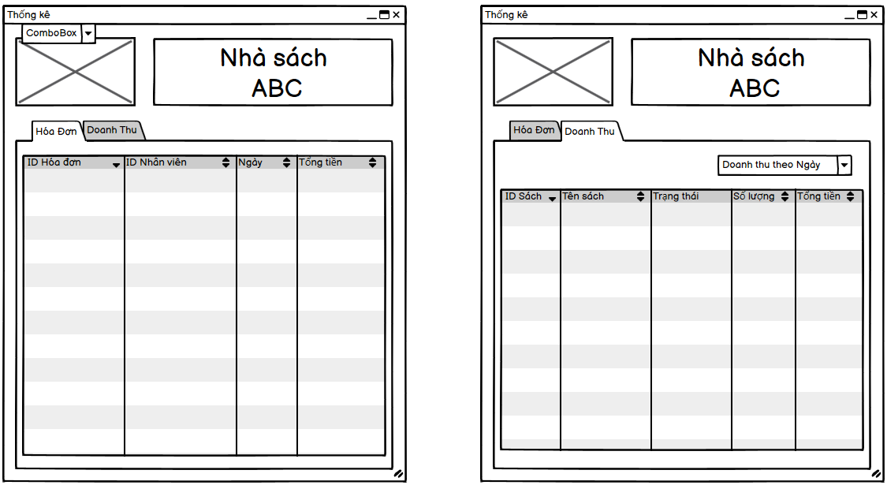

**Mô tả hoạt động:**

| **TT** | **Điều khiển** | **Sự kiện** | **Mô tả hoạt động** |
| --- | --- | --- | --- |
| 1 | Cửa sổ | Initialize | Hiển thị doanh thu theo từng mục tương ứng |

### Các giao diện hỗ trợ khác

#### Cửa sổ chào

**Giao diện**

**Mô tả hoạt động**

| **TT** | **Điều khiển** | **Sự kiện** | **Mô tả hoạt động** |
| --- | --- | --- | --- |
| 1 | Cửa sổ | Initialize | Chạy load màn hình chào |

#### Cửa sổ đăng nhập

**Giao diện**

**Mô tả hoạt động**

| **TT** | **Điều khiển** | **Sự kiện** | **Mô tả hoạt động** |
| --- | --- | --- | --- |
| 1 | [Login] | Click | Điền tất cả thông tin lên form để đăng nhâp |

#### Cửa sổ đổi mật khẩu

**Giao diện:**

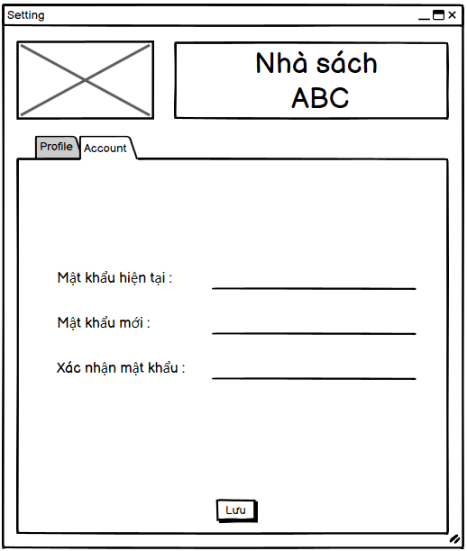

**Mô tả hoạt động:**

| **TT** | **Điều khiển** | **Sự kiện** | **Mô tả hoạt động** |
| --- | --- | --- | --- |
| 1 | [Lưu] | Click | Cập nhật lại mật khẩu trong DB |

# Thực hiện dự án

## Tạo CSDL với SQL Server

### Sơ đồ quan hệ

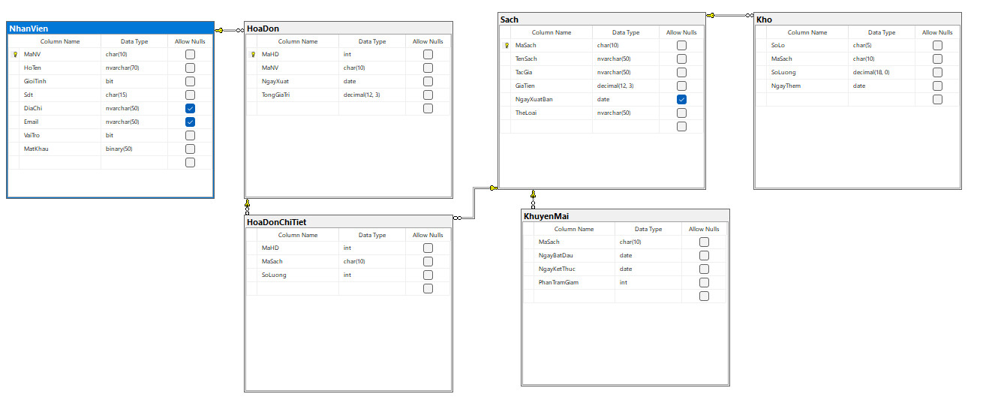

### Chi tiết các bảng

#### Bảng NhanVien

**Cấu trúc bảng**

| **Tên cột** | **Kiểu dữ liệu** | **Ràng buộc** | **Mô tả** |
| --- | --- | --- | --- |
| MaNV | CHAR(10) | PK, NOT NULL | Mã nhân viên |
| HoTen | NVARCHAR(70) | NOT NULL | Họ và tên |
| GioiTinh | BIT | DEFAULT 0 | 0 là nữ, 1 là nam |
| Sdt | CHAR(15) | NOT NULL | Số điện thoại |
| DiaChi | NVARCHAR(50) | NULL | Địa chỉ thường trú |
| Email | NVARCHAR(50) | NULL | Email liên hệ |
| VaiTro | BIT | DEFAULT 0 | 0 là nhân viên, 1 là quản lý |
| MatKhau | BINARY(50) | NOT NULL | Mật khẩu |

**Câu lệnh SQL cơ bản**

| INSERT INTO NhanVien (MaNV, HoTen, GioiTinh, Sdt, DiaChi, Email, VaiTro, MatKhau) VALUES (?, ?, ?, ?, ?, ?)  UPDATE NhanVien SET MatKhau = ?, HoTen = ?, VaiTro = ? WHERE MaNV = ?  DELETE FROM NhanVien WHERE MaNV = ?  SELECT * FROM NhanVien WHERE MaNV = ? |
| --- |

#### Bảng HoaDon

**Cấu trúc bảng**

| **Tên cột** | **Kiểu dữ liệu** | **Ràng buộc** | **Mô tả** |
| --- | --- | --- | --- |
| MaHD | INT | PK, NOT NULL, IDENTITY | Mã hoá đơn |
| MaNV | CHAR(10) | FK, NOT NULL | Mã nhân viên |
| NgayXuat | DATE | NOT NULL, GETDATE | Ngày xuất hoá đơn |
| TongGiaTri | DECIMAL(12, 3) | NOT NULL | Tổng giá trị hoá đơn |

**Câu lệnh SQL cơ bản**

| INSERT INTO HoaDon (MaNV, TongGiaTri) VALUES ('NV1', 312312)  DELETE FROM HoaDon WHERE MaHD = 2  SELECT * FROM HoaDon WHERE MaHD = ? |
| --- |

#### Bảng HoaDonChiTiet

**Cấu trúc bảng**

| **Tên cột** | **Kiểu dữ liệu** | **Ràng buộc** | **Mô tả** |
| --- | --- | --- | --- |
| MaHD | INT | FK, NOT NULL | Mã hoá đơn |
| MaSach | CHAR(10) | FK, NOT NULL | Mã sách |
| SoLuong | INT | NOT NULL, >= 1 | Số lượng |

**Câu lệnh SQL cơ bản**

| INSERT INTO HoaDonChiTiet(MaHD, MaSach, SoLuong) VALUES (?, ?, ?)  UPDATE HoaDonChiTiet SET SoLuong = ?, MaSach = ? WHERE MaHD = ?  DELETE FROM HoaDonChiTiet WHERE MaHD = ?  SELECT * FROM HoaDonChiTiet WHERE MaHD = ? |
| --- |

#### Bảng Sach

**Cấu trúc bảng**

| **Tên cột** | **Kiểu dữ liệu** | **Ràng buộc** | **Mô tả** |
| --- | --- | --- | --- |
| MaSach | CHAR(10) | PK. NOT NULL | Mã sách |
| TenSach | NVARCHAR(50) | NOT NULL | Tên sách |
| TacGia | NVARCHAR(50) | NOT NULL | Tác giả |
| GiaTien | DECIMAL(12,3) | NOT NULL | Giá tiền |
| NgayXuatBan | DATE | NULL | Ngày xuất bản |
| TheLoai | NVARCHAR(50) | NOT NULL | Thể loại |

**Câu lệnh SQL cơ bản**

| INSERT INTO Sach(MaSach, TenSach, TacGia, GiaTien, NgayXuatBan, TheLoai) VALUES (?, ?, ?, ?, ?, ?)  UPDATE Sach SET TenSach = ?, TacGia = ?, GiaTien = ? WHERE MaSach = ?  DELETE FROM Sach WHERE MaSach = ?  SELECT * FROM Sach WHERE MaSach = ? |
| --- |

#### Bảng Kho

**Cấu trúc bảng**

| **Tên cột** | **Kiểu dữ liệu** | **Ràng buộc** | **Mô tả** |
| --- | --- | --- | --- |
| SoLo | CHAR(5) | NOT NULL | Số lô |
| MaSach | CHAR(10) | FK, NOT NULL | Mã sách |
| SoLuong | DECIMAL(18,0) | NOT NULL | Số lượng |
| NgayThem | DATE | NOT NULL, GETDATE | Ngày thêm |

**Câu lệnh SQL cơ bản**

| INSERT INTO Kho(SoLo, MaSach, SoLuong) VALUES (?, ?, ?)  UPDATE Kho SET MaSach = ?, SoLuong = ? WHERE SoLo = ?  DELETE FROM Kho WHERE SoLo = ?  SELECT * FROM Kho WHERE SoLo = ? |
| --- |

#### Bảng KhuyenMai

**Cấu trúc bảng**

| **Tên cột** | **Kiểu dữ liệu** | **Ràng buộc** | **Mô tả** |
| --- | --- | --- | --- |
| MaSach | CHAR(10) | FK, NOT NULL | Mã sách |
| NgayBatDau | DATE | NOT NULL | Ngày bắt đầu |
| NgayKetThuc | DATE | NOT NULL | Ngày kết thúc |
| PhanTramGiam | INT | NOT NULL, (1< AND > 99) | Phần trăm giảm |

**Câu lệnh SQL cơ bản**

| INSERT INTO KhuyenMai(MaSach, NgayBatDau, NgayKetThuc, PhanTramGiam) VALUES (?, ?, ?, ?)  UPDATE KhuyenMai SET PhanTramGiam = ?, NgayKetThuc = ?, NgayBatDau = ? WHERE MaSach = ?  DELETE FROM KhuyenMai WHERE MaSach = ?  SELECT * FROM KhuyenMai WHERE MaSach = ? |
| --- |

## Lập trình CSDL

### Mô hình tổ chức lập trình CSDL

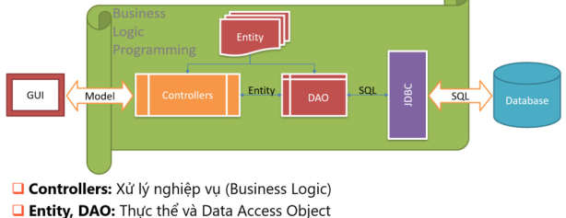

### JdbcHelper (XJdbc)

*Sử dụng thư viện JDBC: mssql-jdbc-12.2.0.jre8*

#### Mô tả

XJdbc là lớp tiện ích hỗ trợ lập trình JDBC. Lớp này gồm 4 phương thức được mô tả trong phần hướng dẫn sử dụng sau đây.

#### Hướng dẫn sử dụng:

* XJdbc.**getStmt (**String sql, Object... args**)**: PreparedStatement

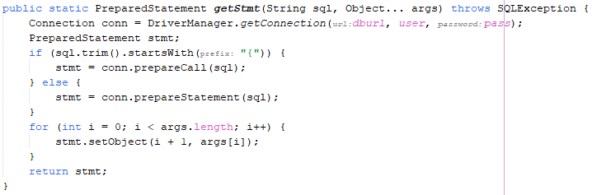

* XJdbc.**update**(String sql, Object…args): int

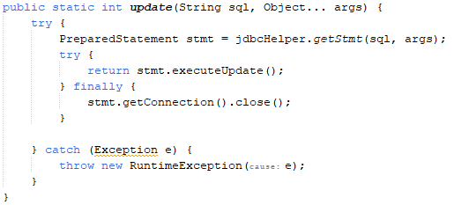

* XJdbc.**query**(String sql, Object…args): ResultSet

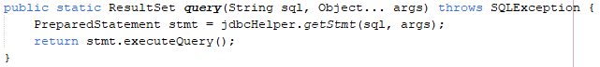

* XJdbc.**value**(String sql, Object…args): Object

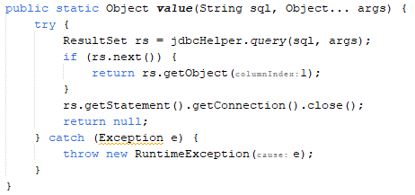

## 4.2 Lập trình nghiệp vụ

### Cửa sổ chính (MainFrame)

#### Giao diện

#### Đặt tên các điều khiển

| **TT** | **Điều khiển** | **Tên** | **Giá trị** |
| --- | --- | --- | --- |
| 1 | JFrame | name | MainFrame |
|  |  | title | Quản lý nhà sách |
|  |  | IconImage | BookStore.png |
| 2 | JMenuBar | name | menuBar |
| 2.1 | JMenu | name | mnuSys |
|  |  | text | Hệ thống |
| 2.1.1 | JMenuItem | name | mniLogout |
|  |  | text | Đăng Xuất |
|  |  | icon | logout.png |
|  |  | accelerator | none |
| 2.1.2 | JMenuItem | name | mniSetting |
|  |  | text | Cài đặt |
|  |  | icon | Setting.png |
|  |  | accelerator | none |
| 2.1.3 | JMenuItem | name | mniExit |
|  |  | text | Kết thúc |
|  |  | icon | Exit.png |
|  |  | accelerator | Alt + Shift + E |
| 2.2 | JMenu | name | mnuManagement |
|  |  | text | Quản lý |
| 2.2.1 | JMenuItem | name | mniCash |
|  |  | text | Thanh toán |
|  |  | icon | Bill.png |
|  |  | accelerator | Crt + Alt + E |
| 2.2.2 | JMenuItem | name | mniStaff |
|  |  | text | Nhân viên |
|  |  | icon | Staff.png |
|  |  | accelerator | Alt + N |
| 2.2.2 | JMenuItem | name | mniBook |
|  |  | text | Sách |
|  |  | icon | Book.png |
|  |  | accelerator | Alt + S |
| 2.2.2 | JMenuItem | name | mniWarehouse |
|  |  | text | Kho |
|  |  | icon | Warehouse.png |
|  |  | accelerator | Alt + K |
| 2.2.2 | JMenuItem | name | mniDiscount |
|  |  | text | Khuyến mãi |
|  |  | icon | Discount.png |
|  |  | accelerator | Alt + D |
| 2.3 | JMenu | name | mnuStat |
|  |  | text | Thống kê |
| 2.3.1 | JMenuItem | name | mniRevenue |
|  |  | text | Doanh thu theo thời gian |
|  |  | icon | Revenue.png |
|  |  | accelerator | Shift + T |
| 2.3.1 | JMenuItem | name | mniRevenueBook |
|  |  | text | Doanh thu theo sách |
|  |  | icon | RevenueBook.png |
|  |  | accelerator | Shift + S |
| 2.3.1 | JMenuItem | name | mniBill |
|  |  | text | Hóa đơn |
|  |  | icon | Bill.png |
|  |  | accelerator | Shift + H |
| 2.3 | JMenu | name | mnuHelp |
|  |  | text | Trợ giúp |
| 2.3.1 | JMenuItem | name | mniGuide |
|  |  | text | Hướng dẫn sử dụng |
|  |  | icon | Guide.png |
|  |  | accelerator | Alt + H |
| 2.3.1 | JMenuItem | name | mniAbout |
|  |  | text | Giới thiệu |
|  |  | icon | About.png |
|  |  | accelerator | Alt + G |
| 3 | JPanel | Name | panelDateTime |
| 3.1 | JLabel | Name | lblDate |
| 3.2 | JLabel | Name | lblTime |
|  |  |  |  |

#### Mô tả hoạt động

| Sự kiện | Nguồn |
| --- | --- |
| Đăng xuất | dangXuat() |
| Cài đặt | openCaiDat() |
| Kết thúc | System.exit(0); |
| Thanh toán | openThanhToan() |
| Nhân viên | openQuanLyNV() |
| Sách | openQuanLySach() |
| Kho | openQuanLyKho() |
| Khuyến mãi | openKhuyenMai() |
| Doanh thu theo thời gian | openThongKe(1) |
| Doanh thu theo sách | openThongKe(2) |
| Hóa đơn | openThongKe(0) |
| Hướng dẫn sử dụng | openGuide() |
| Giới thiệu | openAbout() |

*dangXuat()*

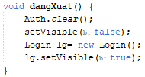

*openCaiDat()*

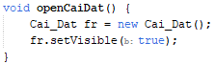

*openThanhToan()*

*openQuanLyNV()*

*openQuanLySach()*

*openQuanLyKho()*

*openKhuyenMai()*

*openThongKe(index)*

### Các cửa sổ quản lý

#### Cửa sổ quản lý nhân viên (Quan_Ly_Nhan_Vien)

##### Giao diện

##### Đặt tên các điều khiển

| **TT** | **Điều khiển** | **Tên** | **Giá trị** |
| --- | --- | --- | --- |
| 1 | JFrame | Name | Quan_Ly_Nhan_Vien |
|  |  | Title | Quản lý nhân viên |
|  |  | IconImage | Staff.png |
| 2 | JTabbPane | Name | JTabbPane |
| 2.1 | JPanel | Name | jPanelUpdate |
| 2.1.1 | JLabel | Name | jLabel1 |
|  |  | Text | Mã nhân viên |
| 2.1.2 | JTextField | Name | txtID |
| 2.1.3 | JLabel | Name | jLabel2 |
|  |  | Text | Tên nhân viên |
| 2.1.4 | JTextField | Name | txtName |
| 2.1.5 | JLabel | Name | jLabel3 |
|  |  | Text | Giới tính |
| 2.1.6 | JRadioButton | Name | rdoMale |
|  |  | Text | Nam |
| 2.1.7 | JRadioButton | Name | rdoFemale |
|  |  | Text | Nữ |
| 2.1.8 | JLabel | Name | jLabel4 |
|  |  | Text | Số điện thoại |
| 2.1.9 | JTextField | Name | txtPhone |
| 2.1.10 | JLabel | Name | jLabel5 |
|  |  | Text | Địa chỉ |
| 2.1.11 | JTextField | Name | txtLocation |
| 2.1.12 | JLabel | Name | jLabel6 |
|  |  | Text | Email |
| 2.1.13 | JTextField | Name | txtEmail |
| 2.1.14 | JLabel | Name | jLabel7 |
|  |  | Text | Vai trò |
| 2.1.15 | JRadioButton | Name | rdoStaff |
|  |  | Text | Nhân viên |
| 2.1.16 | JRadioButton | Name | rdoManager |
|  |  | Text | Quản lý |
| 2.1.17 | JLabel | Name | jLabel8 |
|  |  | Text | Mật khẩu |
| 2.1.18 | JTextField | Name | txtPass |
| 2.2 | JPanel | Name | jPanelList |
| 2.2.1 | JTable | Name | tblStaff |
|  |  | Column | 8 |
|  |  | Array | {Mã nhân viên, Tên nhân viên, Giới tính, Sdt, Địa chỉ, Email, Vai trò, Mật khẩu} |

##### Mô tả hoạt động

| Sự kiện | Nguồn |
| --- | --- |
| Thêm | insert() |
| Sửa | update() |
| Xóa | delete() |
| Làm mới | clearForm() |
| Đầu bảng | first() |
| Đối tượng kế tiếp | next() |
| Đối tượng trước | prev() |
| Cuối bảng | last() |
| Click chuột | tblStaffMouseClicked() |
| Đổ dữ liệu lên bảng | fillTable() |
| Truyền dữ liệu vào Form | setForm(NhanVien nv) |
| Lấy dữ liệu từ Form | NhanVien getForm() |
| Lấy dữ liệu truyền đến jTabbedPane | edit() |
| Chỉnh sửa trạng thái cho các Button | updatestatus() |

*insert()*

*update()*

*delete()*

*clearForm()*

*next()*

*tblStaffMouseClicked()*

*edit()*

*updatestatus()*

#### Cửa sổ quản lý Sách (Quan_Ly_Sach)

##### Giao diện

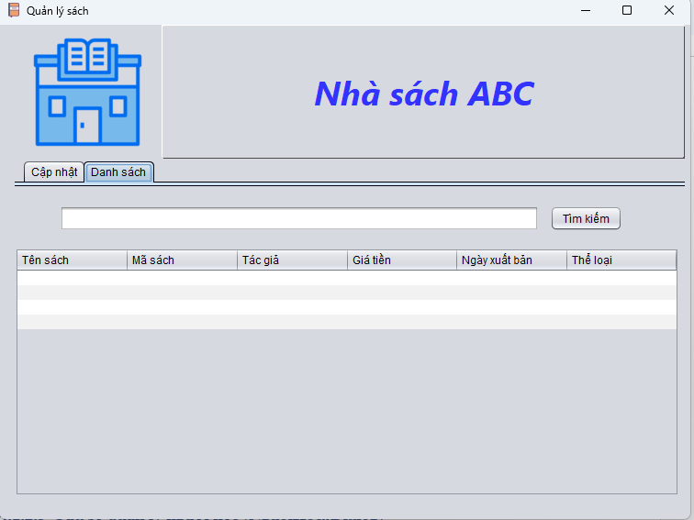

##### Đặt tên các điều khiển

| **TT** | **Điều khiển** | **Tên** | **Giá trị** |
| --- | --- | --- | --- |
| 1 | JFrame | Name | Quan_Ly_Sach |
|  |  | Title | Quản lý sách |
|  |  | IconImage | Book.png |
| 2 | JTabbPane | Name | JTabbPane |
| 2.1 | JPanel | Name | jPanelUpdate |
| 2.1.1 | JLabel | Name | jLabel1 |
|  |  | Text | Tên sách |
| 2.1.2 | JTextField | Name | txtBookName |
| 2.1.3 | JLabel | Name | jLabel2 |
|  |  | Text | Mã sách |
| 2.1.4 | JTextField | Name | txtBookID |
| 2.1.5 | JLabel | Name | jLabel3 |
|  |  | Text | Tác giả |
| 2.1.6 | JTextField | Name | txtAuthor |
| 2.1.7 | JLabel | Name | jLabel4 |
|  |  | Text | Giá tiền |
| 2.1.8 | JTextField | Name | txtPrice |
| 2.1.9 | JLabel | Name | jLabel5 |
|  |  | Text | Ngày xuất bản |
| 2.1.10 | JTextField | Name | txtPublicDate |
| 2.1.11 | JLabel | Name | jLabel6 |
|  |  | Text | Thể loại |
| 2.1.12 | JTextField | Name | txtCategory |
| 2.2 | JPanel | Name | jPanelList |
| 2.2.1 | JTextField | Name | txtSearch |
| 2.2.2 | JButton | Name | btnSearch |
| 2.2.3 | JTable | Name | tblBook |
|  |  | Column | 6 |
|  |  | Array | {Tên sách, mã sách, Tác giả, Giá tiền, Ngày xuất bản, Thể loại} |

##### Mô tả hoạt động

| Sự kiện | Nguồn |
| --- | --- |
| Thêm | insert() |
| Sửa | update() |
| Xóa | delete() |
| Làm mới Form | clearForm() |
| Đầu bảng | first() |
| Đối tượng kế tiếp | next() |
| Đối tượng trước | prev() |
| Cuối bảng | last() |
| Click chuột | tblStaffMouseClicked() |
| Tìm kiếm Sách | search() |
| Làm mới dữ liệu ô Tìm kiếm | reset() |
| Đổ dữ liệu lên bảng | fillTableSach() |
| Truyền dữ liệu vào Form | setForm(Sach sa) |
| Lấy dữ liệu từ Form | Sach getForm() |
| Lấy dữ liệu truyền đến jTabbedPane | edit() |
| Chỉnh sửa trạng thái cho các Button | updatestatus() |

*insert()*

*update()*

*delete()*

*clearForm()*

*next()*

*tblStaffMouseClicked()*

*search()*

*fillTableSach()*

#### Cửa sổ quản lý kho (Quan_Ly_Kho)

##### Giao diện

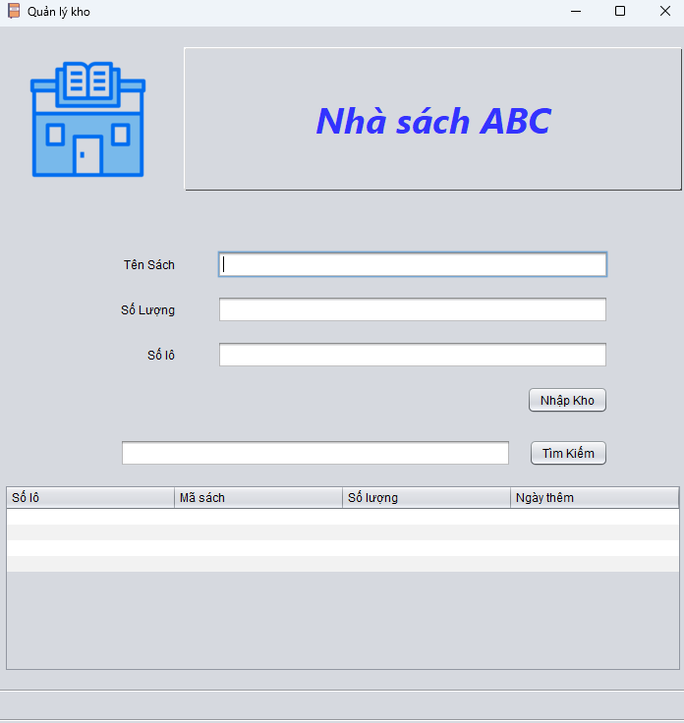

##### Đặt tên các điều khiển

| **TT** | **Điều khiển** | **Tên** | **Giá trị** |
| --- | --- | --- | --- |
| 1 | JFrame | Name | Quan_Ly_Kho |
|  |  | Title | Quản lý Kho |
|  |  | IconImage | Warehouse.png |
|  | JLabel | Name | jLabel1 |
|  |  | Text | Mã sách |
|  | JLabel | Name | lblBookID |
|  |  | Text | Null |
|  | JLabel | Name | jLabel2 |
|  |  | Text | Tên sách |
|  | JLabel | Name | lblBookName |
|  |  | Text | Null |
|  | JLabel | Name | jLabel3 |
|  |  | Text | Số lượng |
|  | JTextField | Name | txtValue |
|  | JLabel | Name | jLabel4 |
|  |  | Text | Số lô |
|  | JTextField | Name | txtLotNumb |
|  | JButton | Name | btnSave |
|  | JTextField | Name | txtSearch |
|  | JButton | Name | btnSearch |
|  | JTable | Name | tblWarehouse |
|  |  | Column | 4 |
|  |  | Array | {Số lô, Mã sách, Số lượng, Ngày THÊM} |
|  |  |  |  |

##### Mô tả hoạt động

| Sự kiện | Nguồn |
| --- | --- |
| Thêm sản phẩm vào kho | insert() |
| Làm mới Form | clearForm() |
| Tìm kiếm Sách | search() |
| Đổ dữ liệu lên bảng | fillTableSach() |
| Lấy dữ liệu từ Form | Kho getForm() |

*insert()*

*clearForm()*

*search()*

*fillTableSach()*

*Kho getForm()*

#### Cửa sổ thanh toán (Thanh_Toan)

##### Giao diện

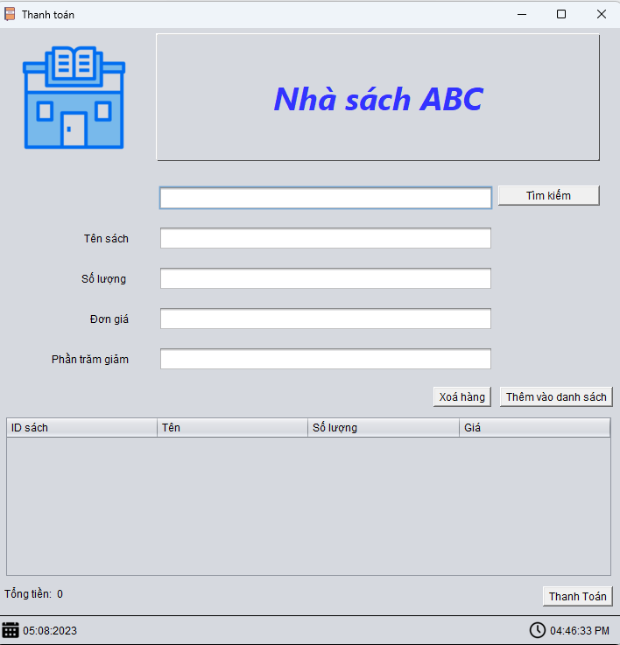

##### Đặt tên các điều khiển

| **TT** | **Điều khiển** | **Tên** | **Giá trị** |
| --- | --- | --- | --- |
| 1 | JFrame | Name | Thanh_Toan |
|  |  | Title | Thanh Toán |
|  |  | IconImage | Bill.png |
|  | JButton | Name | btnSearch |
|  |  | Text | Tìm kiếm |
|  | JTextField | Name | txtSearch |
|  | JLabel | Name | jLabel1 |
|  |  | Text | Tên sách |
|  | JTextField | Name | txtBookName |
|  | JLabel | Name | jLabel2 |
|  |  | Text | Số lượng |
|  | JTextField | Name | txtValue |
|  | JLabel | Name | jLabel3 |
|  |  | Text | Đơn giá |
|  | JTextField | Name | txtPrice |
|  | JLabel | Name | jLabel4 |
|  |  | Text | Khuyến mãi |
|  | JTextField | Name | txtPercent |
|  | JButton | Name | btnAddTbl |
|  | JTable | Name | tblWarehouse |
|  |  | Column | 4 |
|  |  | Array | {ID sách, Tên, Số lượng, GIÁ} |
|  | JButton | Name | btnBill |

##### Mô tả hoạt động

| Sự kiện | Nguồn |
| --- | --- |
| Tìm kiếm theo ID sách | Search() |
| Thêm sản phẩm vào hóa đơn | addList() |
| Xóa sản phẩm khỏi hóa đơn | delRow() |
| Làm mới Form | clearForm() |
| Thanh toán Hóa đơn và lưu vào DB | invoiceDone() |
| Tạo lưu nội dung vào file Excel | toExcel(String content, String path) |
| Lấy dữ liệu từ Form | HoaDon getFormHD() |
| Tạo file để lưu hóa đơn | generateFileName() |
| Tạo nội dung dưới dạng văn bản | billText() |

*Search()*

*addList()*

*clearForm()*

*HoaDon getFormHD()*

*invoiceDone()*

*delRow()*

*toExcel(String content, String path)*

*generateFileName()*

*billText()*

#### Cửa sổ khuyến mãi (Khuyen_Mai)

##### Giao diện

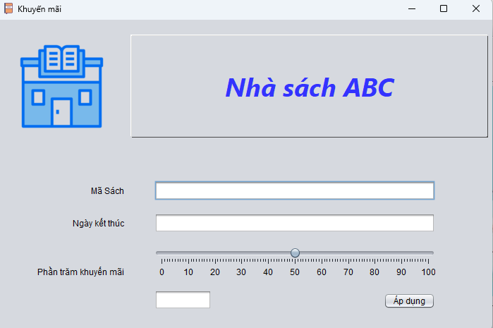

##### Đặt tên các điều khiển

| **TT** | **Điều khiển** | **Tên** | **Giá trị** |
| --- | --- | --- | --- |
| 1 | JFrame | Name | Khuyen_Mai |
|  |  | Title | Khuyến mãi |
|  |  | IconImage | KM.png |
|  | JLabel | Name | jLabel1 |
|  |  | Text | Mã sách |
|  | JTextField | Name | txtID |
|  | JLabel | Name | jLabel2 |
|  |  | Text | Ngày kết thúc |
|  | JTextField | Name | txtEndDate |
|  | JLabel | Name | jLabel3 |
|  |  | Text | Phần trăm khuyến mãi |
|  | JSlider | Name | sliPercent |
|  |  | Min, Max | 0, 100 |
|  |  | MinorTickSpacing | 5 |
|  |  | MajorTickSpacing | 10 |
|  | JTextField | Name | txtPercent |
|  | JButton | Name | btnApply |
|  |  |  |  |

##### Mô tả hoạt động

| Sự kiện | Nguồn |
| --- | --- |
| Cập nhật giá trị của cho JTextField | sliderChange(ChangeEvent e) |
| Lấy dữ liệu từ Form | KhuyenMai getForm() |
| Thêm mới đối tượng | insert() |

*sliderChange(ChangeEvent e)*

*KhuyenMai getForm()*

*insert()*

### Cửa sổ tổng hợp thống KÊ (Thong_Ke)

#### Giao diện

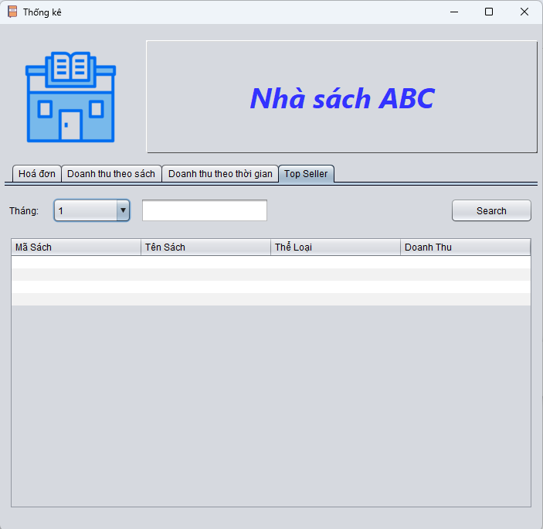

#### Đặt tên các điều khiển

| **TT** | **Điều khiển** | **Tên** | **Giá trị** |
| --- | --- | --- | --- |
| 1 | JFrame | Name | Thong_ke |
|  |  | Title | Thống kê |
|  |  | IconImage | thong_ke.png |
|  | JTabbPane | Name | jTabbPane |
|  | Jpanel | Name | jpanelInvoice |
|  | Jtextfield | Name | txtSearch |
|  | Jbutton | Name | btnSearch |
|  |  | Text | Search |
|  | Jtable | Name | tblInvoice |
|  |  | Column | 4 |
|  |  | Array | {Mã hóa đơn, Mã nhân viên, Ngày, Tổng tiền} |
|  | Jpanel | Name | jpanelByBook |
|  | Jtable | Name | tblByBook |
|  |  | Column | 4 |
|  |  | Array | {ID sách, Giá tiền, Số lượng bán, Tổng doanh thu} |
|  | Jpanel | Name | jpanelByTime |
|  | Jtable | Name | tblByTime |
|  |  | Column | 3 |
|  |  | Array | {Tháng, Năm, Tổng doanh thu} |
|  | Jpanel | Name | jpanelByTop |
|  | Jlabel | Name | jlabel1 |
|  |  | Text | Tháng: |
|  | JComboBox | Name | cboMonth |
|  |  | Model | {1,2,3,4,5,6,7,8,9,10,11,12} |
|  | Jtextfield | Name | txtYear |
|  | Jbutton | Name | btnSearch |
|  |  | Text | Search |
|  | Jtable | Name | tblByBook |
|  |  | Column | 4 |
|  |  | Array | {ID sách, Tên Sách, Thể loại, Doanh thu} |

#### Mô tả hoạt động

| Sự kiện | Nguồn |
| --- | --- |
| Chọn tab dựa trên chỉ số | selectTab(int index) |
| Đổ dữ liệu vào bảng tương ứng | fillTableDTSach() |
| Đổ dữ liệu vào bảng tương ứng | fillTableDTThang() |
| Đổ dữ liệu vào bảng tương ứng | fillTableTopSeller() |
| Đổ dữ liệu vào bảng tương ứng | fillTableHoaDon() |
| Đổ dữ liệu vào bảng tương ứng | fillTableSearch() |

*selectTab(int index)*

*fillTableDTSach()*

*fillTableDTThang()*

*fillTableTopSeller()*

*fillTableHoaDon()*

*fillTableSearch()*

### Các giao diện hỗ trợ khác

#### Cửa sổ chào (Chao)

##### Giao diện

##### Đặt tên các điều khiển

| **TT** | **Điều khiển** | **Tên** | **Giá trị** |
| --- | --- | --- | --- |
| 1 | JFrame | Name | Chao |
|  |  | Title | Wellcome |
|  |  | IconImage | Wellcome.png |
|  | JProgressBar | Name | pgr |
|  |  | Min, Max | 0, 100 |

##### Mô tả hoạt động

| Sự kiện | Nguồn |
| --- | --- |
| Chạy JprogressBar và hiển thị Login | actionPerformed (ActionEvent e) |

*actionPerformed (ActionEvent e)*

#### Cửa sổ đăng nhập (Dang_Nhap)

##### Giao diện

##### Đặt tên các điều khiển

| **TT** | **Điều khiển** | **Tên** | **Giá trị** |
| --- | --- | --- | --- |
| 1 | JFrame | Name | Login |
|  |  | Title | Login |
|  |  | IconImage | Login.png |
|  | JLabel | Name | jLabel1 |
|  |  | Text | Username |
|  | JTextField | Name | txtUser |
|  | JLabel | Name | jLabel2 |
|  |  | Text | Password |
|  | JTextField | Name | txtPass |
|  | JButton | Name | btnLogin |
|  |  | Text | Login |

##### Mô tả hoạt động

| Sự kiện | Nguồn |
| --- | --- |
| Xác thực dữ liệu để đăng nhập | btnLoginActionPerformed(ActionEvent e) |

*btnLoginActionPerformed (ActionEvent e)*

#### Cửa sổ cài đặt và đổi mật khẩu (Cai_Dat)

##### Giao diện

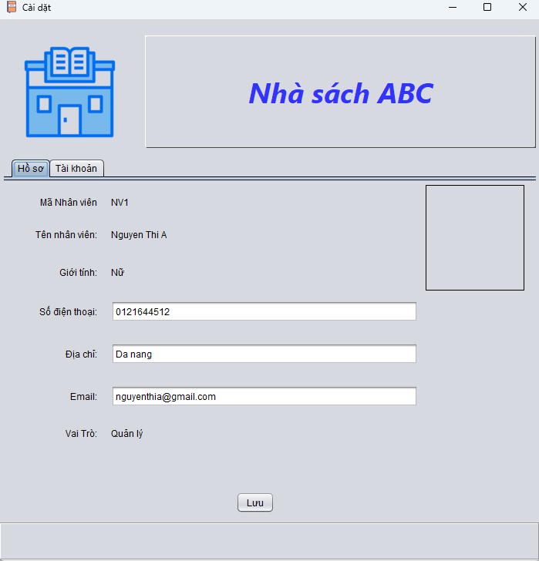

##### Đặt tên các điều khiển

| **TT** | **Điều khiển** | **Tên** | **Giá trị** |
| --- | --- | --- | --- |
| 1 | JFrame | Name | Cai_Dat |
|  |  | Title | Cài đặt |
|  |  | IconImage | Settting.png |
|  | JTabbedPane | Name | JTabbedPane |
|  | JPanel | Name | jPanelProfile |
|  | JLabel | Name | lblImage |
|  |  | Text |  |
|  | JLabel | Name | JLabel1 |
|  |  | Text | Mã nhân viên |
|  | JLabel | Name | lblID |
|  |  | Text | Null |
|  | JLabel | Name | JLabel2 |
|  |  | Text | Mã nhân viên |
|  | JLabel | Name | lblName |
|  |  | Text | Null |
|  | JLabel | Name | JLabel3 |
|  |  | Text | Mã nhân viên |
|  | JLabel | Name | lblGender |
|  |  | Text | Null |
|  | JLabel | Name | JLabel4 |
|  |  | Text | Số điện thoại |
|  | JTextField | Name | txtPhone |
|  | JLabel | Name | JLabel5 |
|  |  | Text | Địa chỉ |
|  | JTextField | Name | txtLocation |
|  | JLabel | Name | JLabel7 |
|  |  | Text | Email |
|  | JTextField | Name | txtEmail |
|  | JLabel | Name | JLabel8 |
|  |  | Text | Vai trò |
|  | JLabel | Name | lblRole |
|  |  | Text | Null |
|  | JButton | Name | btnSave |
|  |  | Text | lưu |
|  | JPanel | Name | jPanelAccount |
|  | JLabel | Name | jLabel1 |
|  |  | Text | Mật khẩu hiện tại |
|  | JTextField | Name | txtPass |
|  | JLabel | Name | jLabel2 |
|  |  | Text | Mật khẩu mới |
|  | JTextField | Name | txtNewPass |
|  | JLabel | Name | jLabel3 |
|  |  | Text | Xác nhận mật khẩu mới |
|  | JTextField | Name | txtConfirm Pass |
|  | JButton | Name | btnChangePass |
|  |  | Text | Đổi mật khẩu |

##### Mô tả hoạt động

| Đổi mật khẩu cho người dùng | doiMatKhau() |
| --- | --- |
| Truyền dữ liệu vào Form | setForm() |
| Chọn hình từ file chuyển lên JLabel | chonAnh() |
| Lấy dữ liệu từ Form | NhanVien getForm() |
| Cập nhật thông tin của 1 nhân viên | update() |

*doiMatKhau()*

*setForm()*

*chonAnh()*

*NhanVien getForm()*

*update()*

# Kiểm thử phần mềm

## Frame Chao

| ID | Operations | Expected Result | Result |
| --- | --- | --- | --- |
| TC01 | Chạy ứng dụng | Ứng dụng khởi động thành công, hiển thị màn hình chào mừng với thanh tiến trình. | OK |
| TC02 | Chờ thanh tiến trình | Thanh tiến trình đạt đến 100% và chuyển hướng đến màn hình đăng nhập. | OK |
| TC03 | Chuyển hướng đến màn hình đăng nhập | Màn hình đăng nhập được hiển thị. | OK |
| TC04 | Hiển thị các phần tử giao diện | Tất cả các phần tử giao diện có mặt và hiển thị. | OK |
| TC05 | Biểu tượng ứng dụng | Biểu tượng ứng dụng được hiển thị trong thanh tiêu đề. | OK |
| TC06 | Tương tác với thanh tiến trình | Thanh tiến trình tăng tương ứng và đạt đến 100% khi kết thúc. | OK |
| TC07 | Vị trí cửa sổ | Cửa sổ được đặt ở giữa màn hình. | OK |

## Frame Login

| ID | Operations | Expected Result | Result |
| --- | --- | --- | --- |
| TC01 | Khởi tạo ứng dụng | Ứng dụng hiển thị màn hình đăng nhập. | OK |
| TC02 | Điền tên đăng nhập và mật khẩu đúng | Đăng nhập thành công, chuyển hướng đến màn hình chính. | OK |
| TC03 | Điền tên đăng nhập không tồn tại | Hiển thị thông báo lỗi "Sai tên đăng nhập!" | OK |
| TC04 | Điền tên đăng nhập đúng, mật khẩu sai | Hiển thị thông báo lỗi "Sai mật khẩu!" | OK |
| TC05 | Vị trí cửa sổ | Cửa sổ được đặt ở giữa màn hình. | OK |

## Frame MainFrame

| ID | Operations | Expected Result | Result |
| --- | --- | --- | --- |
| TC01 | Khởi tạo ứng dụng | Ứng dụng hiển thị cửa sổ chính với đồng hồ hiển thị thời gian và ngày. | OK |
| TC02 | Mở cửa sổ Cài đặt | Cửa sổ Cài đặt được mở ra. | OK |
| TC03 | Đăng xuất | Người dùng đăng xuất khỏi ứng dụng và chuyển về cửa sổ đăng nhập. | OK |
| TC04 | Mở cửa sổ Khuyến mãi | Cửa sổ Khuyến mãi được mở ra. | OK |
| TC05 | Mở cửa sổ Quản lý kho | Cửa sổ Quản lý kho được mở ra. | OK |
| TC06 | Mở cửa sổ Quản lý nhân viên | Cửa sổ Quản lý nhân viên được mở ra. | OK |
| TC07 | Mở cửa sổ Quản lý sách | Cửa sổ Quản lý sách được mở ra. | OK |
| TC08 | Mở cửa sổ Thanh toán | Cửa sổ Thanh toán được mở ra. | OK |
| TC09 | Mở cửa sổ Thống kê với chỉ số cụ thể | Cửa sổ Thống kê được mở ra và chuyển đến chỉ số cụ thể. | OK |

## Frame Quan_Ly_Kho

| ID | Operations | Expected Result | Result |
| --- | --- | --- | --- |
| TC01 | Khởi tạo cửa sổ quản lý kho | Cửa sổ quản lý kho hiển thị đúng với bảng và các trường thông tin sách. | OK |
| TC02 | Nhập kho | Thêm thông tin về số lô, mã sách, số lượng và ngày thêm vào cơ sở dữ liệu. | OK |
| TC03 | Tìm kiếm | Hiển thị thông tin sách (mã sách, tên sách) dựa trên từ khóa tìm kiếm nhập vào. | OK |
| TC04 | Số lượng không hợp lệ | Hiển thị thông báo lỗi nếu số lượng là số âm hoặc để trống. | OK |
| TC05 | Số lô không hợp lệ | Hiển thị thông báo lỗi nếu số lô có độ dài nhỏ hơn 5 ký tự hoặc để trống. | OK |

## Frame Quan_Ly_Nhan_Vien

| ID | Operations | Expected Result | Result |
| --- | --- | --- | --- |
| TC01 | Khởi tạo cửa sổ quản lý nhân viên | Cửa sổ quản lý nhân viên hiển thị đúng với bảng và các trường thông tin nhân viên. | OK |
| TC02 | Thêm nhân viên | Thêm thông tin nhân viên mới vào cơ sở dữ liệu và hiển thị trên bảng. | OK |
| TC03 | Cập nhật nhân viên | Cập nhật thông tin nhân viên đã tồn tại trong cơ sở dữ liệu và hiển thị dữ liệu cập nhật trên bảng. | OK |
| TC04 | Xoá nhân viên | Xoá thông tin nhân viên khỏi cơ sở dữ liệu và cập nhật bảng dữ liệu. | OK |
| TC05 | Xoá chính bạn | Hiển thị thông báo lỗi nếu người dùng cố gắng xoá chính mình và không thực hiện xoá nhân viên nào. | OK |
| TC06 | Xoá nhân viên | Hiển thị thông báo xác nhận trước khi xoá nhân viên và không thực hiện xoá nếu người dùng chọn "Không". | OK |
| TC07 | Tìm kiếm nhân viên | Hiển thị thông tin nhân viên dựa trên từ khóa tìm kiếm nhập vào. | OK |
| TC08 | Xem thông tin nhân viên đầu tiên | Hiển thị thông tin nhân viên đầu tiên trên bảng. | OK |
| TC09 | Xem thông tin nhân viên trước | Hiển thị thông tin nhân viên trước đó so với nhân viên đang xem. | OK |
| TC10 | Xem thông tin nhân viên kế tiếp | Hiển thị thông tin nhân viên kế tiếp so với nhân viên đang xem. | OK |
| TC11 | Xem thông tin nhân viên cuối cùng | Hiển thị thông tin nhân viên cuối cùng trên bảng. | OK |
| TC12 | Tìm kiếm nhân viên | Hiển thị thông báo lỗi nếu không tìm thấy nhân viên dựa trên từ khóa tìm kiếm nhập vào. | OK |
| TC13 | Xem thông tin nhân viên đã tồn tại | Hiển thị thông tin nhân viên đã tồn tại trong cơ sở dữ liệu trước khi cập nhật thông tin của nhân viên này. | OK |

## Frame Quan_Ly_Sach

| ID | Operations | Expected Result | Result |
| --- | --- | --- | --- |
| TC01 | Khởi tạo cửa sổ quản lý sách | Cửa sổ quản lý sách hiển thị đúng với bảng và các trường thông tin sách. | OK |
| TC02 | Thêm sách | Thêm thông tin sách mới vào cơ sở dữ liệu và hiển thị trên bảng. | OK |
| TC03 | Cập nhật sách | Cập nhật thông tin sách đã tồn tại trong cơ sở dữ liệu và hiển thị dữ liệu cập nhật trên bảng. | OK |
| TC04 | Xoá sách | Xoá thông tin sách khỏi cơ sở dữ liệu và cập nhật bảng dữ liệu. | OK |
| TC05 | Tìm kiếm sách | Hiển thị thông tin sách dựa trên từ khóa tìm kiếm nhập vào. | OK |
| TC06 | Xem thông tin sách đầu tiên | Hiển thị thông tin sách đầu tiên trên bảng. | OK |
| TC07 | Xem thông tin sách trước | Hiển thị thông tin sách trước đó so với sách đang xem. | OK |
| TC08 | Xem thông tin sách kế tiếp | Hiển thị thông tin sách kế tiếp so với sách đang xem. | OK |
| TC09 | Xem thông tin sách cuối cùng | Hiển thị thông tin sách cuối cùng trên bảng. | OK |
| TC10 | Tìm kiếm sách | Hiển thị thông báo lỗi nếu không tìm thấy sách dựa trên từ khóa tìm kiếm nhập vào. | OK |
| TC11 | Xem thông tin sách đã tồn tại | Hiển thị thông tin sách đã tồn tại trong cơ sở dữ liệu trước khi cập nhật thông tin của sách này. | OK |

## Frame Thanh_Toan

| ID | Operations | Expected Result | Result |
| --- | --- | --- | --- |
| TC01 | Nhập mã sách hợp lệ và bấm nút Tìm kiếm | Hiển thị thông tin sách tương ứng lên các trường | OK |
| TC02 | Nhập mã sách không tồn tại và bấm nút Tìm kiếm | Hiển thị thông báo lỗi "Sai mã sách!" | OK |
| TC03 | Nhập số lượng sách mua hợp lệ và bấm nút Thêm vào danh sách | Thêm sách vào bảng danh sách hàng mua | OK |
| TC04 | Nhập số lượng sách mua không hợp lệ và bấm nút Thêm vào danh sách | Hiển thị thông báo lỗi "Số lượng ít nhất là 1!" | OK |
| TC05 | Bấm nút Xoá hàng khi chưa chọn sách trong bảng danh sách hàng mua | Hiển thị thông báo "Vui lòng chọn hàng để xóa." | OK |
| TC06 | Bấm nút Xoá hàng khi đã chọn sách trong bảng danh sách hàng mua | Xoá sách khỏi bảng danh sách hàng mua | OK |
| TC07 | Bấm nút Thanh toán khi chưa có sách nào trong danh sách hàng mua | Hiển thị thông báo "Không có sách trong giỏ hàng." | OK |
| TC08 | Bấm nút Thanh toán khi có sách trong danh sách hàng mua | Hiển thị hóa đơn thanh toán và lưu thông tin hóa đơn | OK |
| TC09 | Bấm nút Thanh toán và lưu thông tin hóa đơn thành công | Hiển thị thông báo "Thanh toán thành công!" | OK |
| TC10 | Bấm nút Thanh toán và lưu thông tin hóa đơn thất bại | Hiển thị thông báo "Thanh toán thất bại!" | OK |

## Frame Thong_Ke

| ID | Operations | Expected Result | Result |
| --- | --- | --- | --- |
| TC01 | Gọi hàm fillTableDTSach() | Bảng tblRevenueBook được điền đầy đủ dữ liệu từ danh sách dao.getDoanhThuSach(). | OK |
| TC02 | Gọi hàm fillTableDTThang() | Bảng tblRevenueDate được điền đầy đủ dữ liệu từ danh sách dao.getDoanhThuThang(). | OK |
| TC03 | Nhập tháng và năm (ví dụ tháng 6, năm 2023) vào combobox cboMonth và textbox txtYear, sau đó gọi hàm fillTableTopSeller() | Bảng tblTopSeller được điền đầy đủ dữ liệu từ danh sách dao.getTopSeller(nam, thang). | OK |
| TC04 | Gọi hàm fillTableHoaDon() | Bảng tblBill được điền đầy đủ dữ liệu từ danh sách hoá đơn lấy từ hdao.selectAll(). | OK |
| TC05 | Nhập từ khóa tìm kiếm vào textbox txtSearch, sau đó gọi hàm fillTableSearch() | Bảng tblBill được điền đầy đủ dữ liệu từ danh sách hoá đơn lấy từ hdao.selectedByKeyword(keyword) với điều kiện phù hợp với từ khóa tìm kiếm. | OK |

## Frame Khuyen_Mai

| ID | Operations | Expected Result | Result |
| --- | --- | --- | --- |
| TC01 | Gọi hàm sliderChange() với giá trị thay đổi của sliPercent là 50 | Giá trị của txtPercent được cập nhật thành 50. | OK |
| TC02 | Gọi hàm sliderChange() với giá trị thay đổi của sliPercent là 25 | Giá trị của txtPercent được cập nhật thành 25. | OK |
| TC03 | Nhập thông tin hợp lệ vào các trường txtID, txtEndDate, txtPercent, sau đó gọi hàm getForm() | Trả về đối tượng KhuyenMai chứa thông tin nhập vào. | OK |
| TC04 | Nhập mã sách trống vào txtID và gọi hàm isvalid() | Hiển thị thông báo "Không để trống mã sách!" và trả về giá trị false. | OK |
| TC05 | Nhập ngày kết thúc trống vào txtEndDate và gọi hàm isvalid() | Hiển thị thông báo "Không để trống ngày kết thúc!" và trả về giá trị false. | OK |
| TC06 | Nhập ngày kết thúc không đúng định dạng vào txtEndDate (ví dụ: "12/25/2023") và gọi hàm isvalid() | Hiển thị thông báo "Ngày không khớp định dạng" và trả về giá trị false. | OK |
| TC07 | Nhập phần trăm trống vào txtPercent và gọi hàm isvalid() | Hiển thị thông báo "Không để trống phần trăm!" và trả về giá trị false. | OK |
| TC08 | Nhập phần trăm không hợp lệ (0) vào txtPercent và gọi hàm isvalid() | Hiển thị thông báo "phần trăm phải từ 1 đến 99" và trả về giá trị false. | OK |
| TC09 | Nhập phần trăm không hợp lệ (100) vào txtPercent và gọi hàm isvalid() | Hiển thị thông báo "phần trăm phải từ 1 đến 99" và trả về giá trị false. | OK |
| TC10 | Nhập phần trăm hợp lệ (50) vào txtPercent và gọi hàm isvalid() | Trả về giá trị true. | OK |
| TC11 | Nhấn nút "Áp dụng" và thông tin nhập vào hợp lệ, sau đó gọi hàm insert() | Thực hiện thêm mới đối tượng KhuyenMai với thông tin nhập vào và hiển thị thông báo "Thêm mới thành công!". | OK |
| TC12 | Nhấn nút "Áp dụng" và thông tin nhập vào không hợp lệ (ví dụ: mã sách trống) và gọi hàm insert() | Hiển thị thông báo "Không để trống mã sách!" và không thực hiện thêm mới. | OK |

## Frame Cai_Dat

| ID | Operations | Expected Result | Result |
| --- | --- | --- | --- |
| TC01 | Gọi hàm doiMatKhau() với mật khẩu hiện tại là "123456", mật khẩu mới là "1234567", xác nhận mật khẩu mới là "1234567" | Cập nhật mật khẩu mới thành công. | OK |
| TC02 | Gọi hàm doiMatKhau() với mật khẩu hiện tại là "123456", mật khẩu mới là "1234567", xác nhận mật khẩu mới là "123456" | Hiển thị thông báo "Xác nhận mật khẩu không đúng!" và không thực hiện cập nhật. | OK |
| TC03 | Gọi hàm doiMatKhau() với mật khẩu hiện tại là "1234567", mật khẩu mới là "123456", xác nhận mật khẩu mới là "123456" | Hiển thị thông báo "Sai mật khẩu!" và không thực hiện cập nhật. | OK |
| TC04 | Nhập số điện thoại trống vào txtPhone và gọi hàm isvalid() | Hiển thị thông báo "Không để trống số điện thoại!" và trả về giá trị false. | OK |
| TC05 | Nhập số điện thoại không hợp lệ (số điện thoại có độ dài không đúng) vào txtPhone và gọi hàm isvalid() | Hiển thị thông báo "Điện thoại không khớp định dạng" và trả về giá trị false. | OK |
| TC06 | Nhập số điện thoại hợp lệ (ví dụ: "0909123456") vào txtPhone và gọi hàm isvalid() | Trả về giá trị true. | OK |
| TC07 | Nhập email trống vào txtEmail và gọi hàm isvalid() | Hiển thị thông báo "Không đúng dạng email" và trả về giá trị false. | OK |
| TC08 | Nhập email không hợp lệ (ví dụ: "abc@abc") vào txtEmail và gọi hàm isvalid() | Hiển thị thông báo "Không đúng dạng email" và trả về giá trị false. | OK |
| TC09 | Nhập email hợp lệ (ví dụ: "abc@example.com") vào txtEmail và gọi hàm isvalid() | Trả về giá trị true. | OK |
| TC10 | Gọi hàm update() sau khi đã nhập thông tin hợp lệ vào các trường txtPhone, txtLocation, txtEmail và gọi hàm getForm() | Thực hiện cập nhật thông tin của nhân viên và hiển thị thông báo "Cập nhật thành công!". | OK |
| TC11 | Gọi hàm update() sau khi đã nhập thông tin không hợp lệ (ví dụ: số điện thoại trống) và gọi hàm getForm() | Hiển thị thông báo "Không để trống số điện thoại!" và không thực hiện cập nhật. | OK |

# Đóng gói và triển khai

## HƯỚNG DẪN CHUYỂN ĐỔI JAR THÀNH EXE

Sử dụng phần mềm EXE4J để chuyển đổi jar sang exe

Sử dụng phần mềm InnoSetup để đóng gói

## HƯỚNG DẪN CÀI ĐẶT TRIỂN KHAI

Cài SQL Server 2008 trở lên

Tạo CSDL Polypro bằng cách chạy file Polypro.sql

Cài đặt JDK 1.8 trở lên

Chạy file setup

## HƯỚNG DẪN SỬ DỤNG PHẦN MỀM

Đăng nhập với tài khoản username: admin và password:admin

Cấp các tài khoản có vai trò là trưởng phòng

Đăng nhập tài khoản mới và xóa tài khoản admin

Xem hướng dẫn sử dụng trong menu trợ giúp của phần mềm